SEGUNDA-FEIRA 22 DE JUNHO DE 2020
CAMPOS DE EXPERIÊNCIAS:

Corpo,gestos e movimentos.Espaços,tempos,quantidades relações e transformações.Escuta,fala,pensamento e imaginação

TURMA: INFANTIL 4 | PROFESSORA: MARIA CECÍLIA BATISTA
O QUE VAMOS ESTUDAR? | Identificação dos elementos das histórias;  Imaginação;  Representação de quantidades.
PARA QUE VAMOS ESTUDAR ESSES CONTEÚDOS? | Narrar histórias ouvidas utilizando somente a memória como recursos;  Explorar movimentos corporais ao dançar e brincar;  Perceber que os números fazem partes do cotidiano das pessoas.
COMO VAMOS ESTUDAR OS CONTEÚDOS? | Assistir o vídeo aula: TV MUNICÍPIOS 15/06/2020. Falaremos sobre o Arco Íris e assistiremos a história: “De onde vem o arco íris” https://www.youtube.com/watch?v=tW819inM4hg Agora que sabemos um pouco sobre o Arco Íris, Vamos contar quantas cores tem o arco íris? E brincar com a ficha de: PAREAMENTO/NÚMEROS E QUANTIDADES NO QUEBRA CABEÇAS,FAZENDO A ASSOCIAÇÃO,vamos recortar e depois parear a quantidade correspondente. Logo em seguida, vamos utilizar um prato de papelão cortado em forma de arco, ou usaremos nossa imaginação e criaremos um arco íris só nosso, onde dividiremos em partes cada cor e poderemos sequenciar as cores e pintar com lápis coloridos ou tintas guache o nosso arco íris e depois colar em uma folha de sulfite ou caderno, Colocando o nome da atividade: “Arco íris”. Data e nome do aluno e professora.  E no final da atividade podemos dançar o musical de Lorena Queiróz: https://www.youtube.com/watch?v=R5RALHeCxao
COMO VAMOS REGISTRAR O QUE APRENDEMOS? | A realização do pareamento no quebra- cabeça, sequenciar, pintar e montar e depois colar as cores que compõe o arco íris no caderno ou folha de sulfite.

FICHAS PAREAMENTO E
ASSOCIAÇÃO DOS NÚMEROS ARCO-ÍRIS
O que é pareamento professora? Associação de duas coisas.
Ex: Números e quantidade
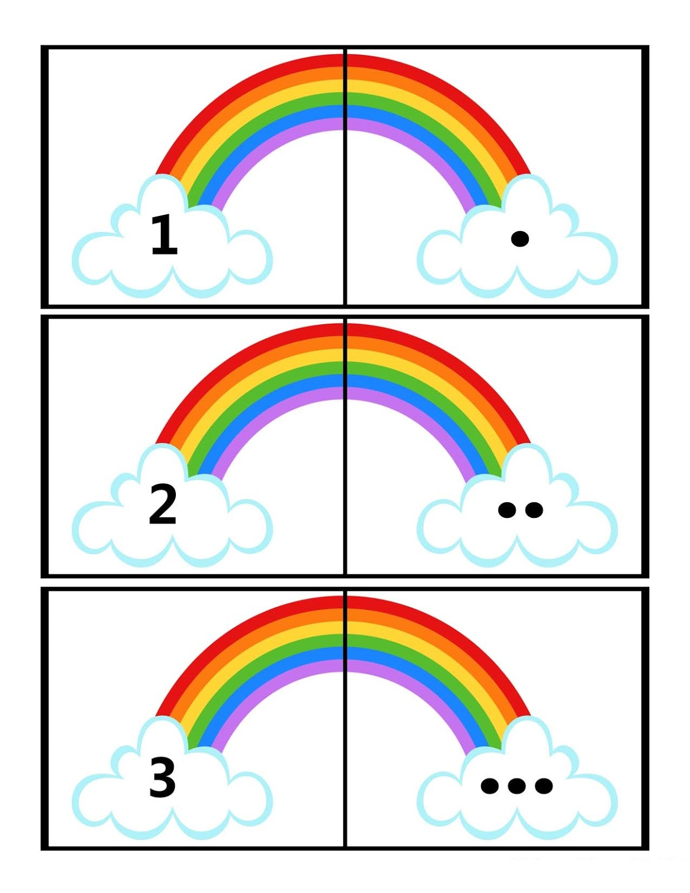

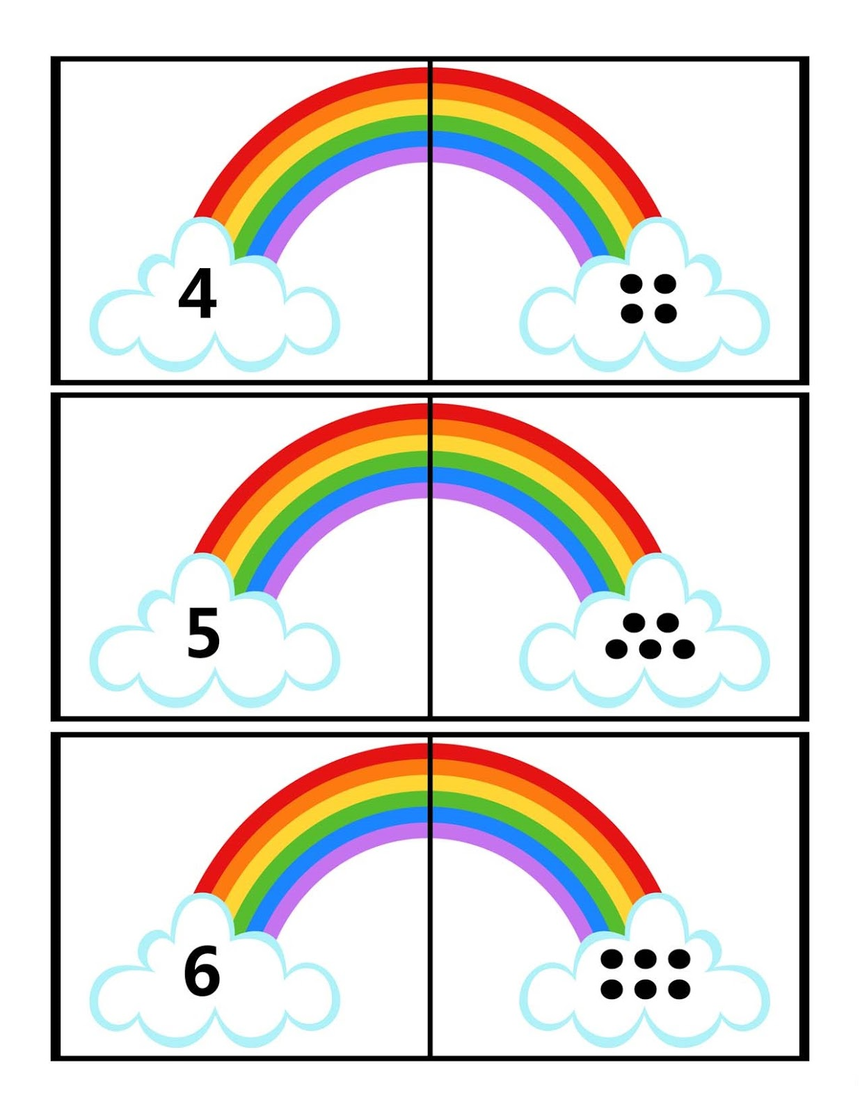

PINTAR AS CORES DO ARCO ÍRIS E COLOCAR A QUANTIDADE DE CORES CORRESPONDENTE.

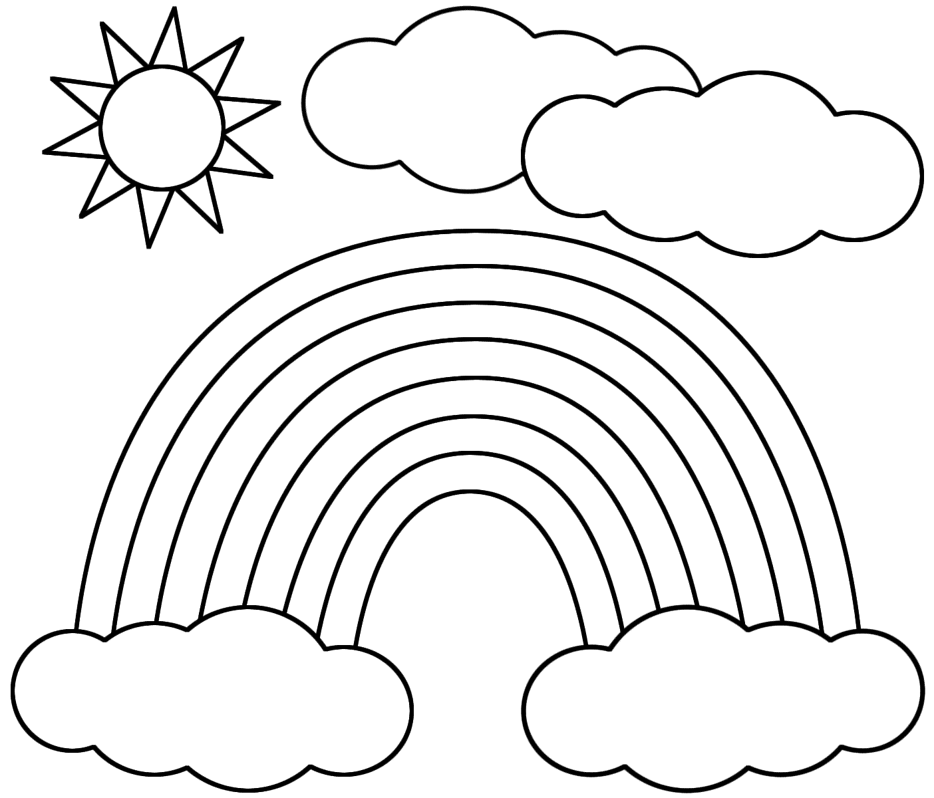
BOA AULA

TERÇA-FEIRA 23 DE JUNHO DE 2020
CAMPOS DE EXPERIÊNCIAS
*O EU, O OUTRO E O NÓS;
*CORPO, GESTOS E MOVIMENTO.
*TRAÇOS, SONS, CORES E FORMAS
TURMA: INFANTIL 4 | PROFESSORA: MARIA CECILIA BATISTA
O QUE VAMOS ESTUDAR? | *Confiança e imagem positiva de si.  *Seu corpo, suas possibilidades motoras, sensoriais e expressivas.  * Suportes, materiais instrumentos e técnicas das Artes visuais e seus usos.
PARA QUE VAMOS ESTUDAR ESSES CONTEÚDOS? | * Perseverar frente a desafios ou novas atividades.  *Utilizar diferentes movimentos e materiais para o cuidado de si percebendo sensações corporais.  *Criar desenhos, pinturas, colagens, modelagens a partir de seu próprio repertório e da utilização dos elementos da linguagem das Artes visuais: ponto, linha, cor, forma, espaço e textura.
COMO VAMOS ESTUDAR OS CONTEÚDOS? | *ASSISTIR A VÍDEO AULA MUNICÍPIOS 16/06/2020 PRÉ-ESCOLA (LINK): https://www.youtube.com/watch?v=L8H8bce-eis  *ASSISTIR A MÚSICA DO COCORICÓ METAMORFOSE DA BORBOLETA (LINK): https://www.youtube.com/watch?v=R4vXAUUPuoc  *Agora confeccione uma lagarta para brincar seguindo as orientações do Vídeo: https://www.youtube.com/watch?v=8XZIPbKNml0  * Vamos brincar de corrida da lagarta, convide alguém para participar desta disputa com você e posicione as lagartas (sua e de seu adversário) uma ao lado da outra em cima de uma mesa ou no chão. Delimite onde será o ponto de chegada e com um canudo cada um, ao sinal da largada assopre devagar até a lagarta ir se movimentando e chegar até outro lado. Aquele que fizer a lagarta chegar primeiro é o vencedor. (EXEMPLO NO VÍDEO DA PROFESSORA).  *Para finalizar faremos uma atividade impressa sobre a metamorfose da borboleta. LIGUE AS FASES DA VIDA DA BORBOLETA AO NÚMERO CORRESPONDENTE NAS ASAS E DEPOIS A DEIXE BEM COLORIDA. Lembrando do que assistiu na história/música do cocoricó faça esta atividade. NÃO SE ESQUEÇA DE COLOCAR DATA E O NOME. COLE NO CADERNO DE LINHAS GRANDE.  .
COMO VAMOS REGISTRAR O QUE APRENDEMOS? | *Confeccionar uma lagarta.  *Atividade impressa da metamorfose da borboleta.

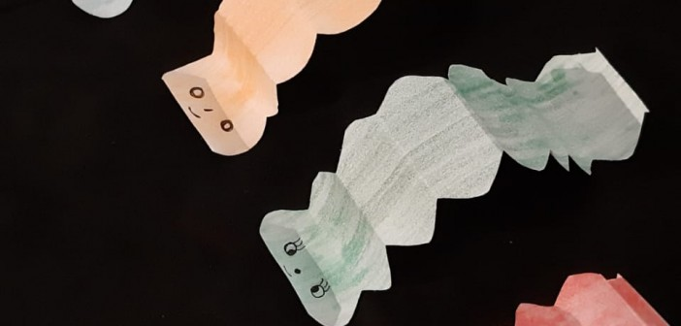

ALUNO (A):_________________________________INFANTIL:_________
DATA:________________________________________________________

A METAMORFOSE DA BORBOLETA

LIGUE AS FASES DA VIDA DA BORBOLETA AO NÚMERO CORRESPONDENTE NAS ASAS E DEPOIS A DEIXE BEM COLORIDA.
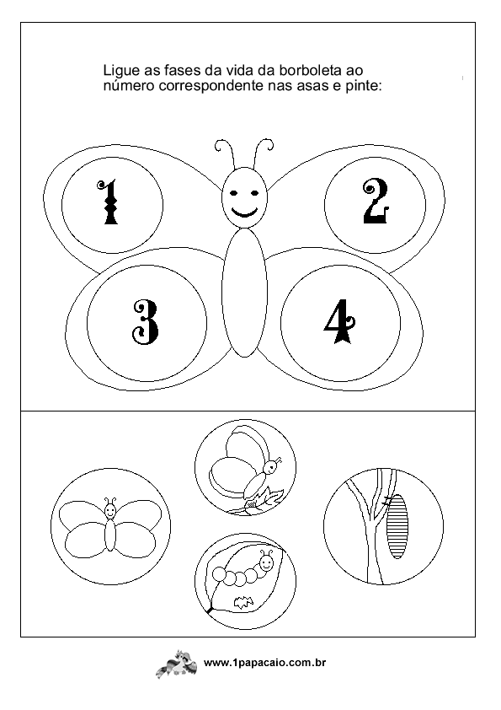

QUARTA-FEIRA 24 DE JUNHO DE 2020
CAMPOS DE EXPERIÊNCIAS
*ESCUTA, FALA, PENSAMENTO E IMAGINAÇÃO.
*O EU, O OUTRO E O NÓS.
*ESPAÇOS, TEMPOS, QUANTIDADES, RELAÇÕES E TRANSFORMAÇÕES.

TURMA: INFANTIL 4 | PROFESSORA: MARIA CECILIA BATISTA
O QUE VAMOS ESTUDAR? | *DIFERENTES PESSOAS, ESPACOS, TEMPOS E CULTURAS.  *SISTEMA ALFABÉTICO DE REPRESENTACAO DA ESCRITA E MECANISMO DA ESCRITA.  *REPRESENTACÃO DE QUANTIDADES.
PARA QUE VAMOS ESTUDAR ESSES CONTEÚDOS? | *CONHECER DIFERENTES POVOS E SUAS CULTURAS POR MEIO DE PESQUISAS, FILMES, FOTOS ENTREVISTAS, RELATOS E OUTROS.  *RECONHECER AS LETRAS DO ALFABETO EM DIVERSAS SITUACÕES DA ROTINA ESCOLAR.  *UTILIZAR A CONTAGEM ORAL NAS DIFERENTES SITUACÕES DO COTIDIANO POR MEIO DE MANIPULACÃO DE OBJETOS E ATIVIDADES LÚDICAS COMO PARLENDAS, MÚSICAS, ADIVINHAS DESENVOLVENDO O RECONHECIMENTO DE QUANTIDADE.
COMO VAMOS ESTUDAR OS CONTEÚDOS? | *ASSISTIR A VÍDEO AULA MUNICÍPIOS 17/06/2020 PRÉ-ESCOLA (LINK): HTTPS://WWW.YOUTUBE.COM/WATCH?V=A43KFU7CZ4G  *ASSISTIR A HISTÓRIA: LAMPIÃO LÁ DO SERTÃO: CORDEL PARA AS CRIANCAS (LINK https://www.youtube.com/watch?v=ggvjDEpL0eQ&t=28s  *COMECAR A ATIVIDADE COM UMA CONVERSA EM FAMILIA, FALANDO SOBRE AS DIFERENTES REGIÕES DO BRASIL, SOTAQUES, VESTIMENTAS, DANCAS ETC. AGORA, NA FOLHA DE REGISTRO COM A MÚSICA: “OI BOTA AQUI”, A CRIANCA DEVERA PINTAR COM A COR AMARELA TODAS AS VOGAIS( A, E, I, O, U) QUE APARECER NA LETRA DA MÚSICA, EM SEGUIDA, A CRIANCA DEVERÁ CONTAR QUANTAS VEZES APARECE A PALAVRA PEZINHO, NA LETRA DA MÚSICA, E PARA QUE A COMPRENSAO SEJA AINDA MELHOR, PECA PARA QUE ELA SEPARE A MESMA QUANTIDADE DE VEZES QUE APARECE A PALAVRA PEZINHO. ENCERRE ESTA ATIVIDADE DANCANDO A MUSICA: OI BOTA AQUI (LINK  https://www.youtube.com/watch?v=0Jc7voZDV7g&list=TLPQMTcwNjIwMjAjeLvFNIbDwA&index=1  NÃO ESQUECER DE COLOCAR A DATA NA ATIVIDADE IMPRESSA.
COMO VAMOS REGISTRAR O QUE APRENDEMOS? | *ATIVIDADE IMPRESSA: MÚSICA: OI BOTA AQUI: PINTAR TODAS AS VOGAIS QUE APARECE NA LETRA DA MÚSICA, E DEPOIS CONTAR QUANTAS VEZES APARECE A PALAVRA: PEZINHO.

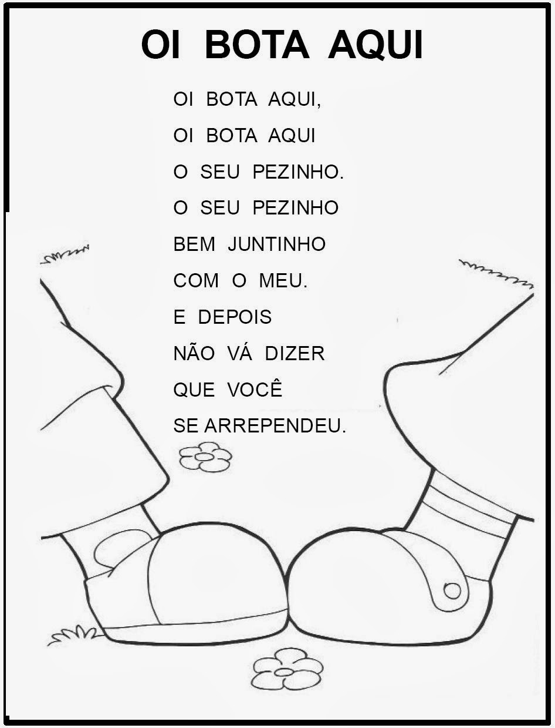

ATIVIDADE DO DIA 25/06/2020
Traços, sons, cores e formas. Escuta, fala , pensamento e imaginação. Corpo ,gestos e movimentos.

TURMA: INFANTIL 4 | PROFESSORA: MARIA CECILIA BATISTA
O QUE VAMOS ESTUDAR? | Cores primárias e secundárias;  Usos e funções da escrita;  Motricidade: Equilíbrio, destrezas e controle do corpo.
PARA QUE VAMOS ESTUDAR ESSES CONTEÚDOS? | Explorar formas variadas dos objetos para perceber as suas características;  Registrar o nome e outros textos significativos realizando tentativas de escritas;  Explorar movimentos corporais ao dançar e brincar.
COMO VAMOS ESTUDAR OS CONTEÚDOS? | Vamos iniciar assistindo o link: Pré escola TV MUNICÍPIO do dia 18/06. Apresentar a historinha de Ana e as frutas. Após assistirem o vídeo e cantar com Ana sobre as frutas. O adulto perguntará sobre as frutas que aparecem na história e também sobre outras frutas que vemos no nosso dia a dia. Falar sobre a importância de comerem frutas para manter a saúde do corpo.  https://www.youtube.com/watch?v=laZ-iFM0Nhk  Vamos estimular a criança a experimentar uma fruta diferente e outras frutas variadas com diferentes texturas, cor e cheiro. Pergunte sobre as características de cada fruta apresentada: formato e cor. Peça a criança que compare as frutas que estão na mesa com as frutas da história de Ana. Deixem que elas apontem as frutas que aparecem na história e aquelas que não aparecem. Pergunte se já experimentaram as frutas e se gostaram. O adulto cortará as frutas já higienizadas e mostrará o interior de cada fruta e oferecerá as frutas para a criança. Deixe que a criança coloquem a mão nas frutas para sentirem a textura e também os sabores.Enquanto ouvem o musical da Xuxa:  “Salada de frutas”.  https://www.youtube.com/watch?v=6kdw4cHZgo8  Depois vamos descobrir qual a primeira letra do abacaxi e pintar e fazer a tentativa de escrita da fruta.  Não se esquecer de por o nome da atividade: “Nossa fruta de cada dia” e a DATA de hoje.
COMO VAMOS REGISTRAR O QUE A CRIANÇA APRENDEU? | Pintura e realizar a tentativa de escrita da fruta “ABACAXI” .
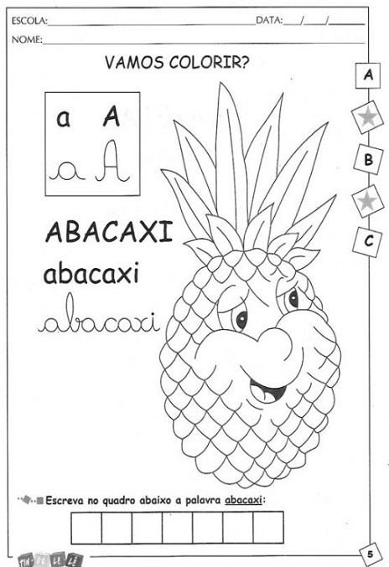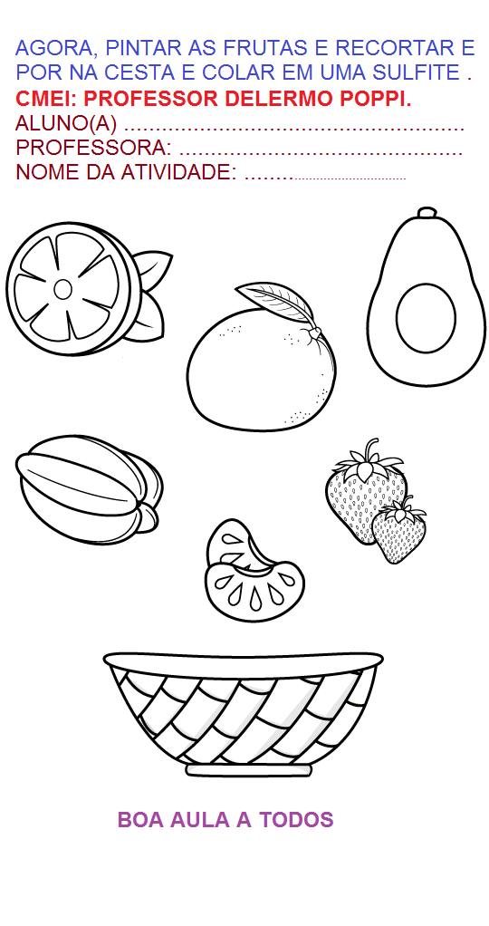
SEXTA-FEIRA 26 DE JUNHO DE 2020
CAMPOS DE EXPERIÊNCIA
ESPAÇOS, TEMPOS, QUANTIDADES, RELAÇÕES E TRANSFORMAÇÕES
O EU, O OUTRO E O NÓS
TRAÇOS, SONS, CORES E FORMAS.
TURMA: INFANTIL 4 | PROFESSORA: MARIA CECILIA BATISTA
O QUE VAMOS ESTUDAR? | *Relação número/quantidade.  *Representação gráfica como expressão de conhecimentos, experiências e sentimentos.  *Percepção e memória auditiva.
PARA QUE VAMOS ESTUDAR ESSES CONTEÚDOS? | *Representar numericamente as quantidades indicadas em diferentes situações estabelecendo a relação entre o número.  *Representar no desenho seus conhecimentos, sentimentos e apreensão da realidade.  *Dar sequência a música quando ela for interrompida.
COMO VAMOS ESTUDAR OS CONTEÚDOS? | *Assistir a aula município Pré escola do dia 19/06.  *A história de hoje será: Histórias de Animais Marinhos com Steve and Maggie (link do youtube): https://www.youtube.com/watch?v=t8RK7q3s7mk  *Agora que você já conhece mais um pouco sobre os animais marinhos faça as atividades impressas.  1ª Pinte as conchas iguais e circule a diferente;  2ªDesenhe a quantidade de bolinhas indicada em cada estrela do mar.  3ªEncontre e pinte as vogais dentro do coral/Escreva as vogais no espaço abaixo. (COLOQUEM A DATA E COLEM NO CADERNO “DE LINHAS GRANDE”)  *Agora no seu caderno de desenhos escreva a data de hoje e faça um desenho do animal marinho que você mais gosta, pinte com tinta guache e escreva o nome dele.  *Para finalizarmos a aula de hoje ouça a música de hoje: No Fundo do Mar | Canções de Animais | Pinkfong Canções para Crianças por várias vezes se divirta dançando e cantando. *Depois de escutá-la várias vezes o adulto vai soltar a música e no meio da música o adulto pausa e a criança deverá continuar cantando.  (Link do youtube):  https://www.youtube.com/watch?v=Zne2GYXQEAU
COMO VAMOS REGISTRAR O QUE A CRIANÇA APRENDEU? | *Pinte as conchas iguais e circule a diferente;  *Desenhe a quantidade de bolinhas indicada em cada estrela do mar.  *Encontre e pinte as vogais dentro do coral/Escreva as vogais no espaço abaixo  *No seu caderno de desenhos escreva a data de hoje e faça um desenho do animal marinho que você mais gosta, pinte ele com tinta guache e escreva o nome dele.

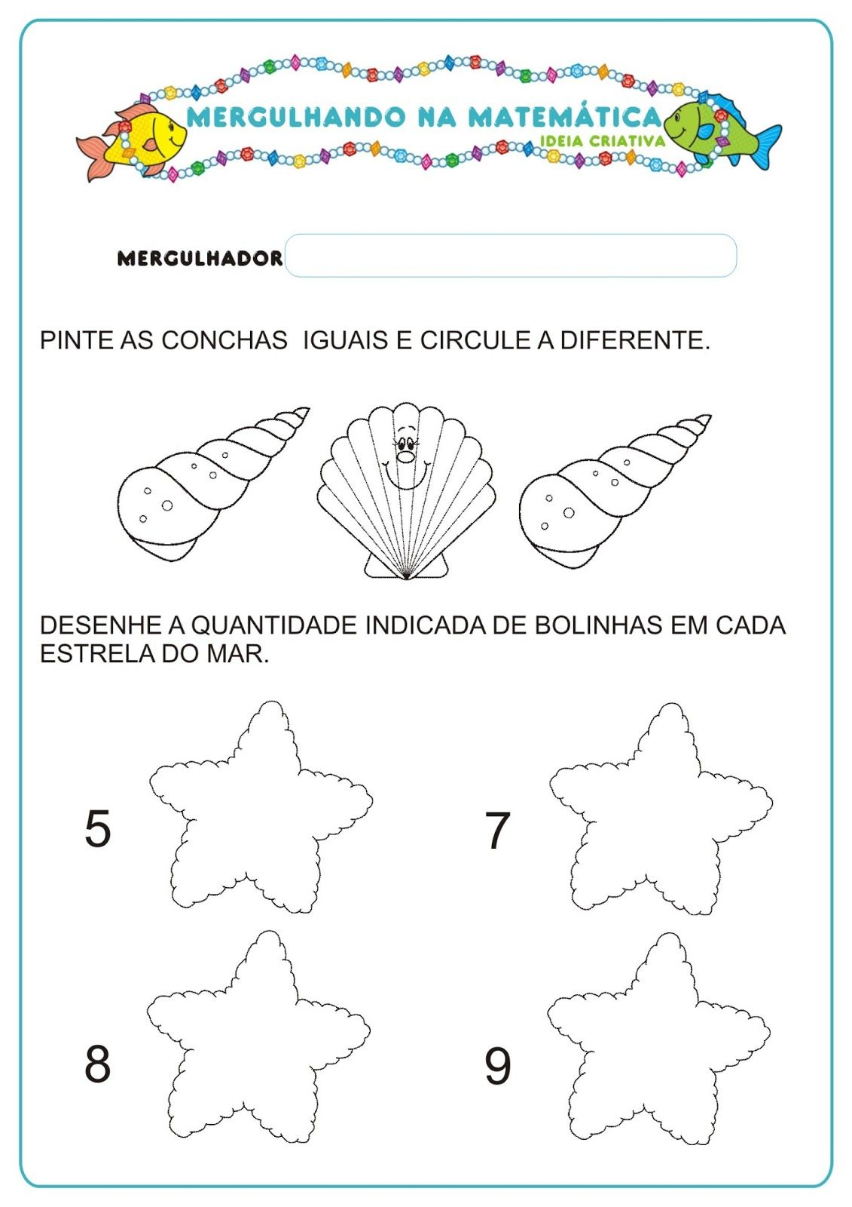

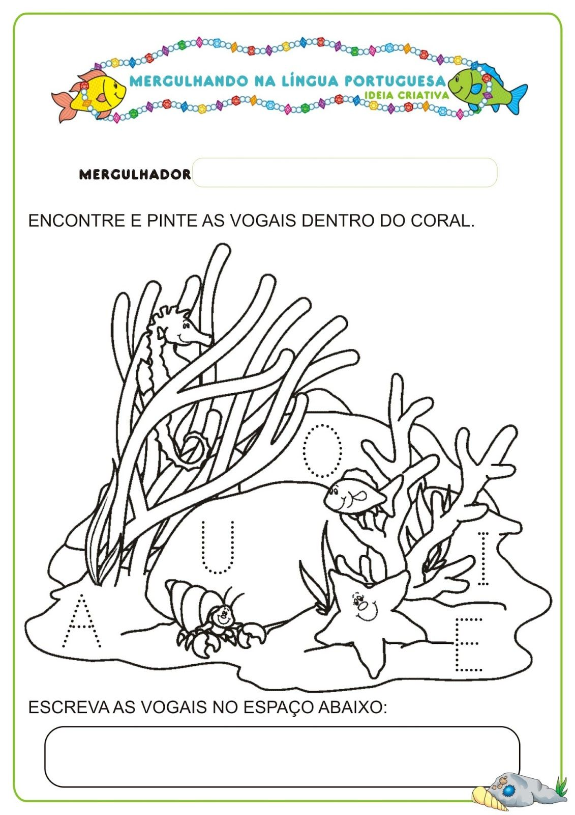

CMEI: PROFESSOR DELERMO POPPI
PROFESSORA: MARIA CECÍLIA BATISTA
